Практикум для родителей будущих первоклассников
РАЗВИВАЕМ ПАМЯТЬ.
Одним из основных свойств личности является память. Человек, лишенный памяти, по сути дела перестает быть человеком. Каждого ребенка важно научить способам, обеспечивающим наилучшие результаты запоминания и припоминания сохраненного в памяти материала. Мы предлагаем Вам ряд игр и упражнений, которые помогут сделать память ребенка активной, т.е усилит роль и удельный вес смыслового запоминания по сравнению с наглядно-образным или механическим.
Выучите с ребенком стихотворение.
Ждет гостей сегодня кошка  И волнуется немножко:  «Что ж так долго не идут?»  Ну а гости тут как тут.  Друг за дружкой по дорожке  Все спешат поздравить кошку.  Белка в тележке  Везет орешки.  Кудрявый барашек  С букетом ромашек…  Катит медвежонок  Меду бочонок. | Тащит петушок  Проса мешок. До чего ярок  Лисий подарок.  Еще один гость –  В зубах кость.  А кот Тимофей  Принес двух мышей.  Всем подаркам кошка рада  С одного не сводит взгляда.  Догадайтесь поскорей,  Чей подарок всех милей?  Е. Ефимовский
Предложите ребенку показать сюжет стихотворения без слов, с помощью мимики и жестов, придумать, кто еще может быть гостем кошки и как они могут ее поздравить.
Пасмурный день
Сидит на окошке  Притихшая кошка  И что-то чуть слышно  Урчит и урчит,  И смотрит на то,  Как пустая дорожка  Внизу под окошком  Всё утро грустит. | И ёжится зябко,  И ждёт не дождётся,  Когда ж надоедливый  Дождик пройдёт,  И выбежит кто-нибудь к ней,  И пройдётся  С ней вместе по саду  До самых ворот!  И. Мазинин

Говорят, что по утрам
В нашем доме - тарарам.
Отодвинули мы стулья,
Заглянули под буфет,
Всё вверх дном перевернули –
Тарарама в доме нет!
Мы искали до упаду,
Но опять сказали нам:
-Эй, друзья, прибрать бы надо,
В вашем доме – тарарам.
Л. Кондрашенко

- Предложите рассказать недавно прочитанную сказку.
- Назовите ребенку с интервалом 3-4 секунды, ряд слов, например: гора, игла, роза, кошка, платье, часы, лодка, мяч, соль, рука. Пусть ребенок назовет то, что запомнил. (Запомнил больше шести слов, с памятью у него все в порядке, а если назовет меньше трех слов – чаще тренируйтесь).
- Пусть ребенок вспомнит и нарисует несколько радостных забав, которые ждут во дворе. А затем несколько полезных предметов, находящихся на кухне.
- Минутки памяти. Попросите ребенка быстро вспомнить:
-Когда мы были в последний раз в зоопарке, цирке, театре?
-О чем ты думал час назад?
5. Предложите ребенку внимательно посмотреть на картинку слева и справа в течение 1 минуты. Закрыв глаза, пусть расскажет, в чем сходство и различие картинок.

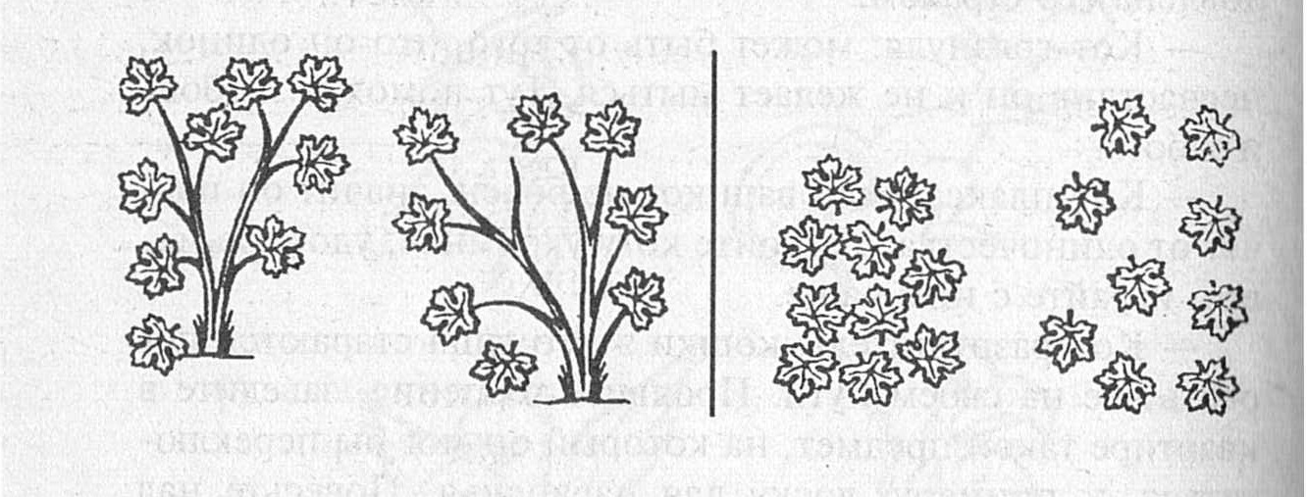
6.Посмотри на рисунок и запомни, какие цветы растут на клумбе. Затем переверни рисунок и нарисуй цветы на клумбе с обратной стороны.
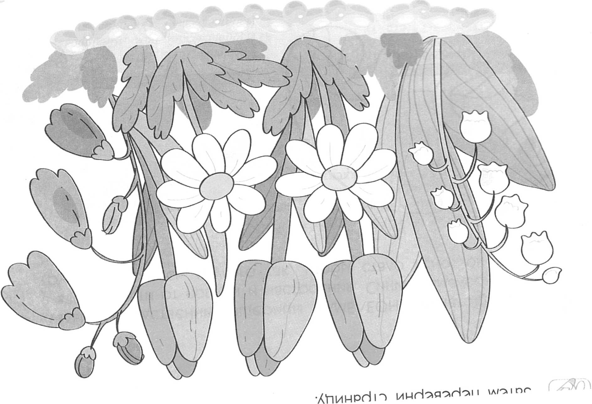
7. Вспомните и назовите названия летних цветов. Какие из них можно назвать «гордыми», «грустными», «нежными», «весёлыми»?
До новых встреч!

